学号 E21714018 专业 软件工程 姓名 罗先林

实验日期2019/12/25 教师签字 成绩

实验五

【实验题目】

设计一个聊天机器人Robot，可参考小爱同学/天猫精灵/Cortana/Siri的交互功能。

【实验内容】

**一、设计文档**

**1、基础功能**

**（1）欢迎和结束**

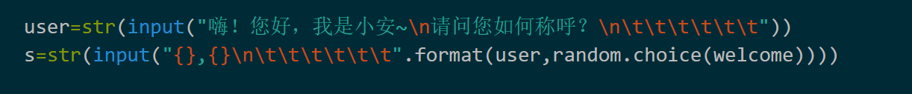



**（2）无法理解输入时**

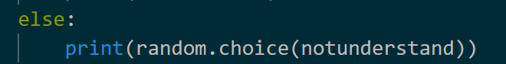



**（3）计算**

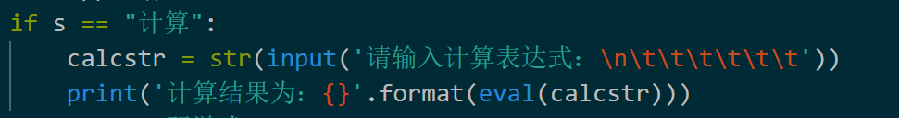

**（4）讲笑话**

**调用joke.json中存储的 笑话，随机输出**

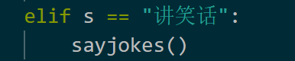

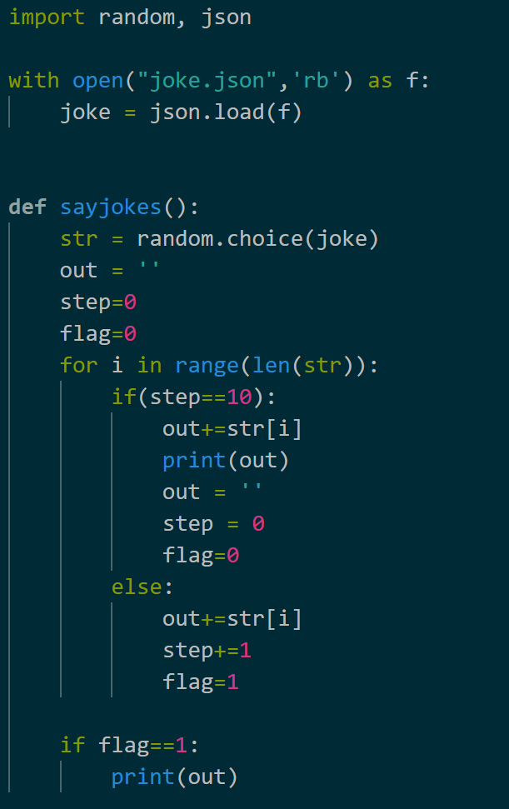



**（5）玩游戏**

**分为猜数与掷骰子**



**①猜数采用二分查找法**

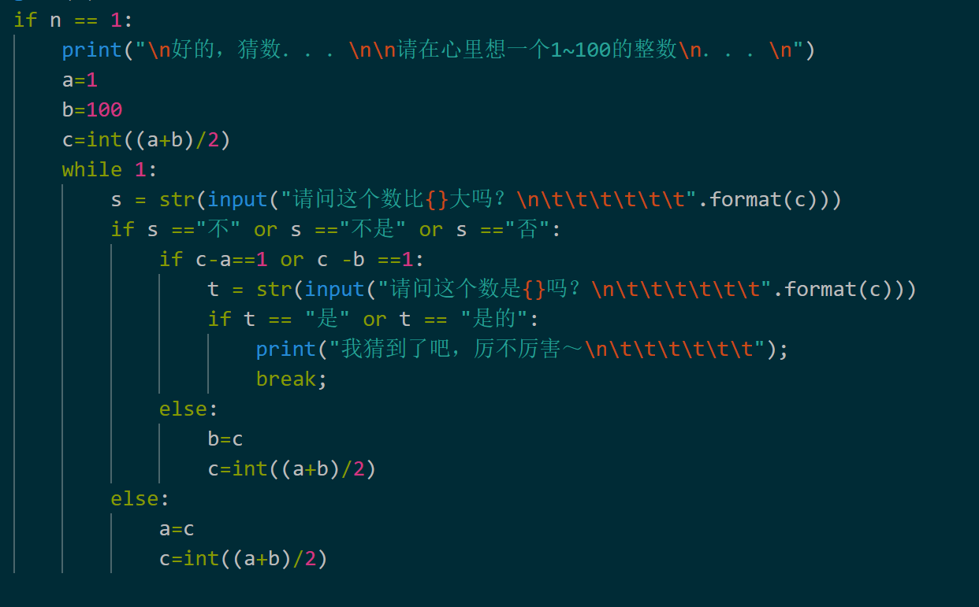

**②掷骰子采用随机数**

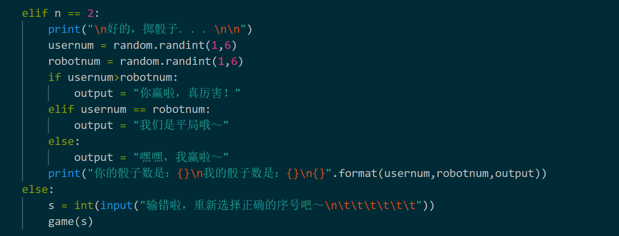

**2、查询天气**

**调用API，使用的是国家气象局的接口（**[**http://t.weather.sojson.com/api/weather/city/101010100**](http://t.weather.sojson.com/api/weather/city/101010100)**）**

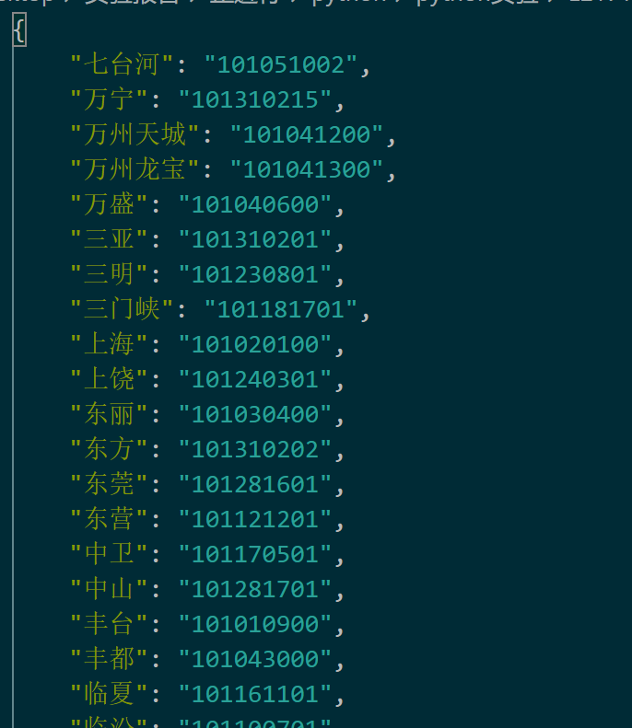

**所有城市对应相应的城市代码，存放于city.json文件中，查询某个城市时，读取json文件，匹配相应的城市，获得其城市代码，再去爬取天气信息即可。**

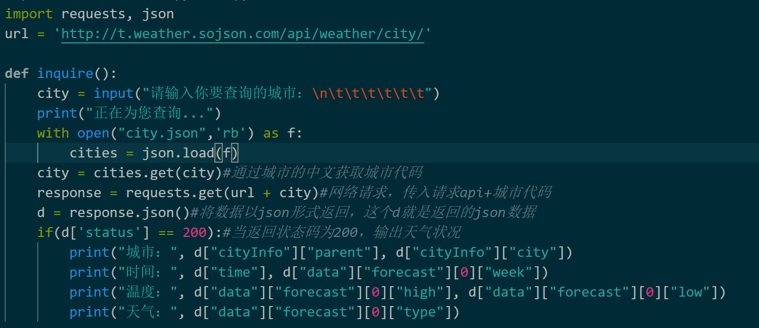

**3、打开音乐播放器**

**直接启动相应的音乐播放器**

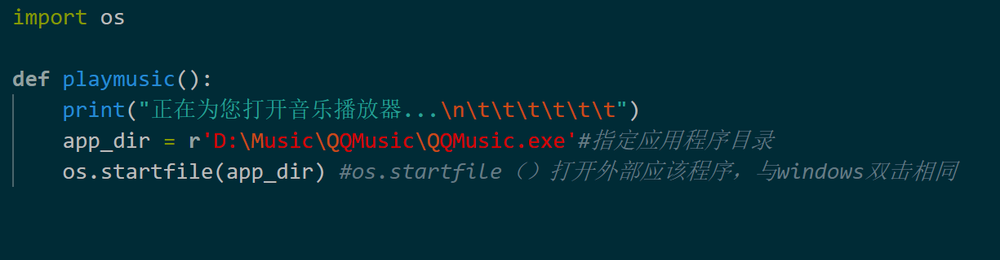

**4、打开指定搜索引擎并搜索某个关键词**

**将输入的关键词放入百度搜索的url中，然后打开系统默认浏览器，访问此url**

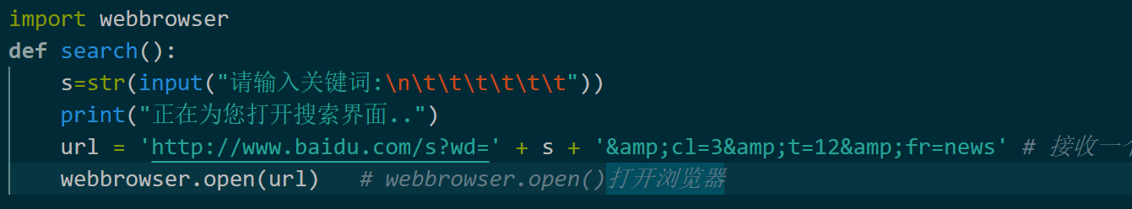

**5、中英文翻译**

**调用有道翻译，将输入的需要翻译的词或句子翻译。**

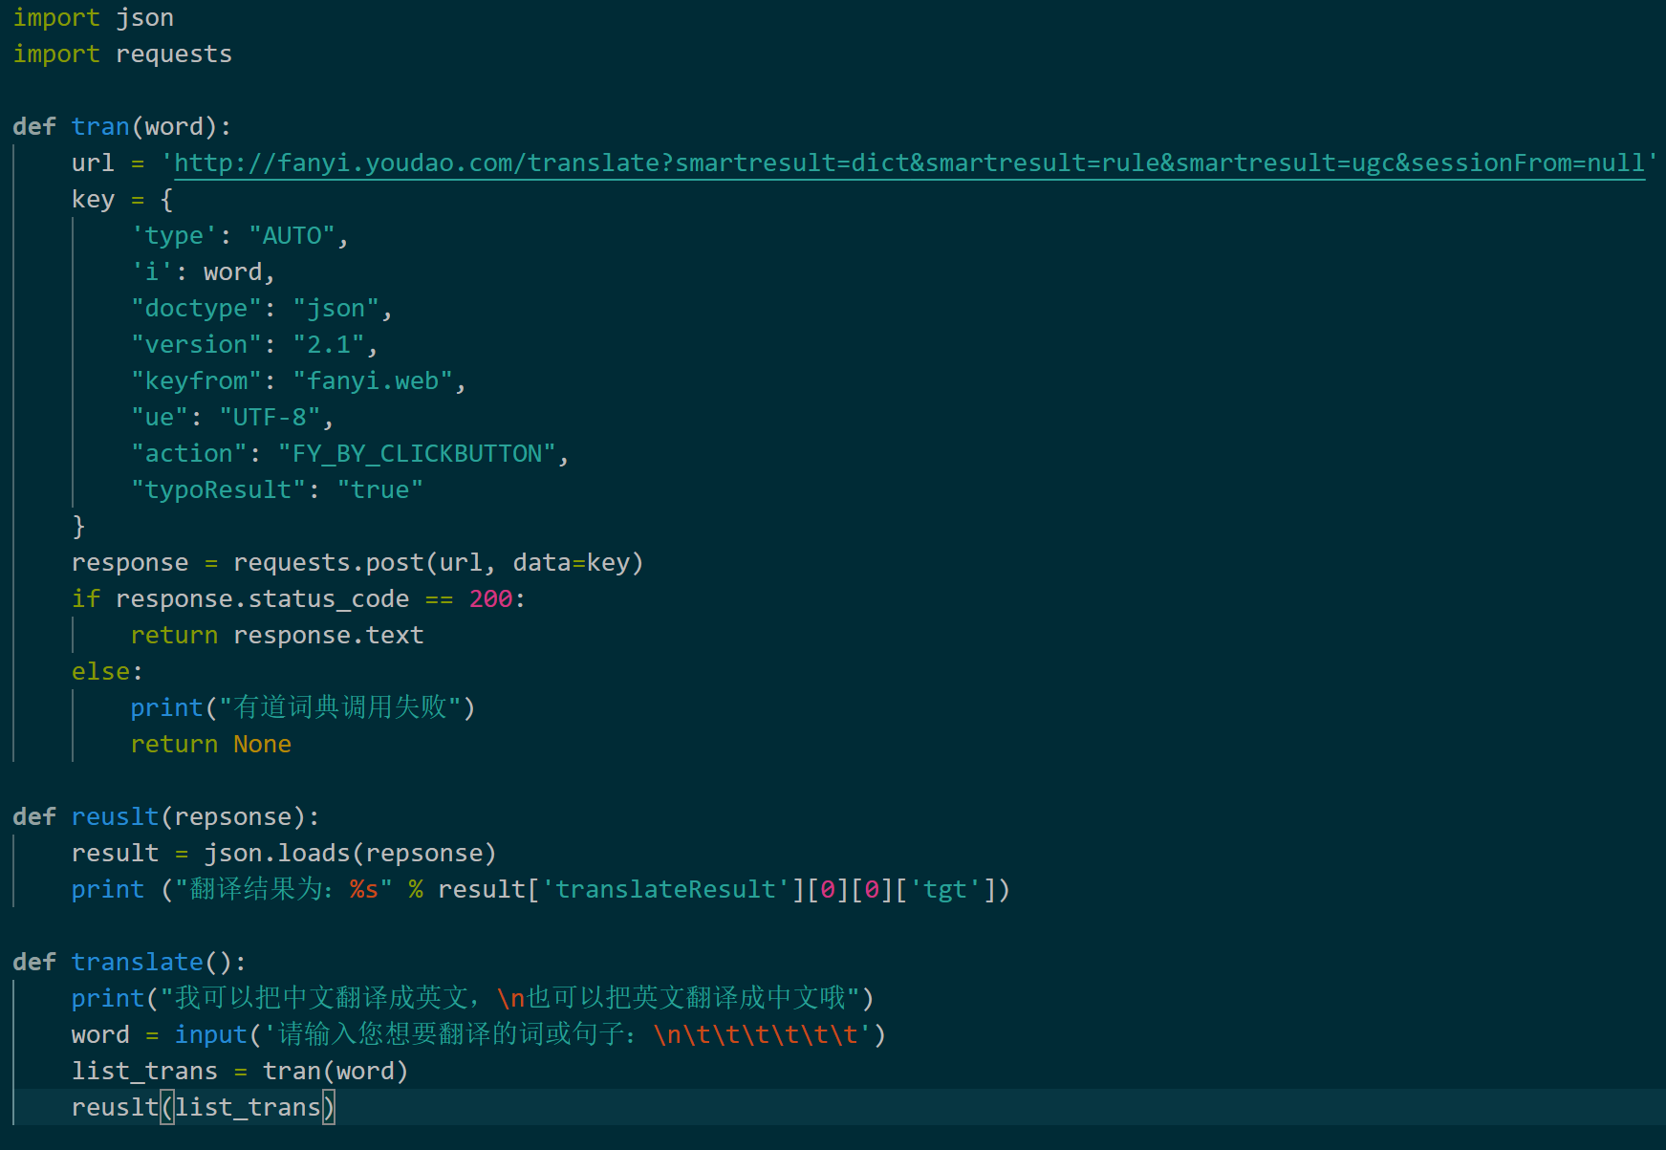

**二、实验截图**

**1、基础功能**

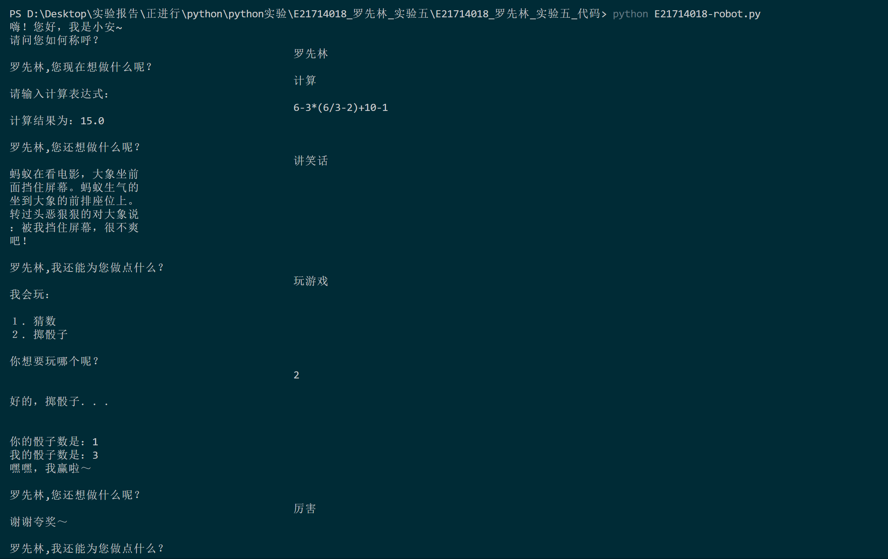

**2、查询天气**

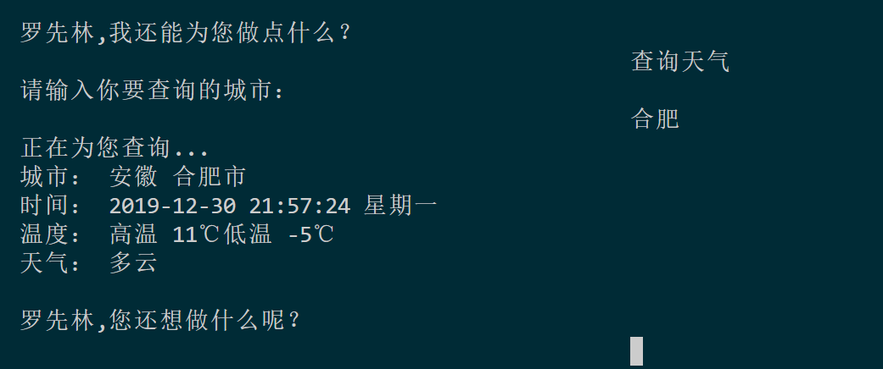

**3、打开音乐播放器**

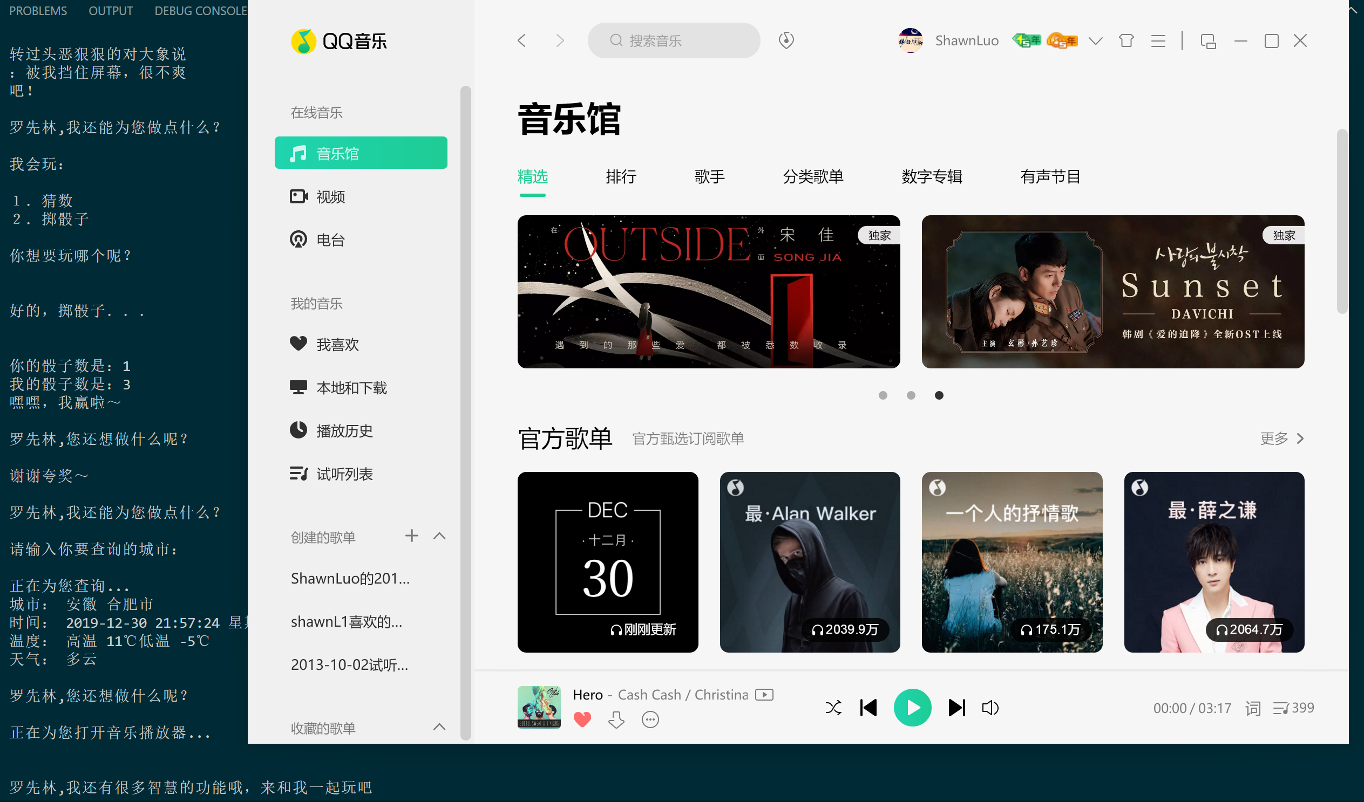

**随后打开相应的音乐播放器**

**4、打开搜索引擎并搜索某个关键词**

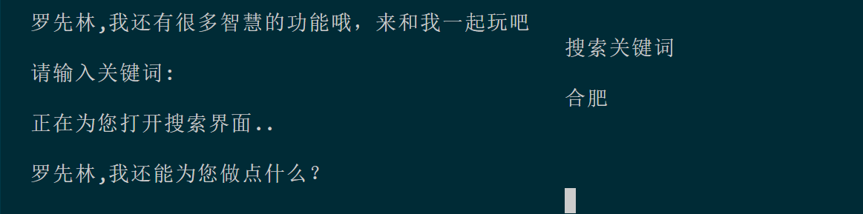

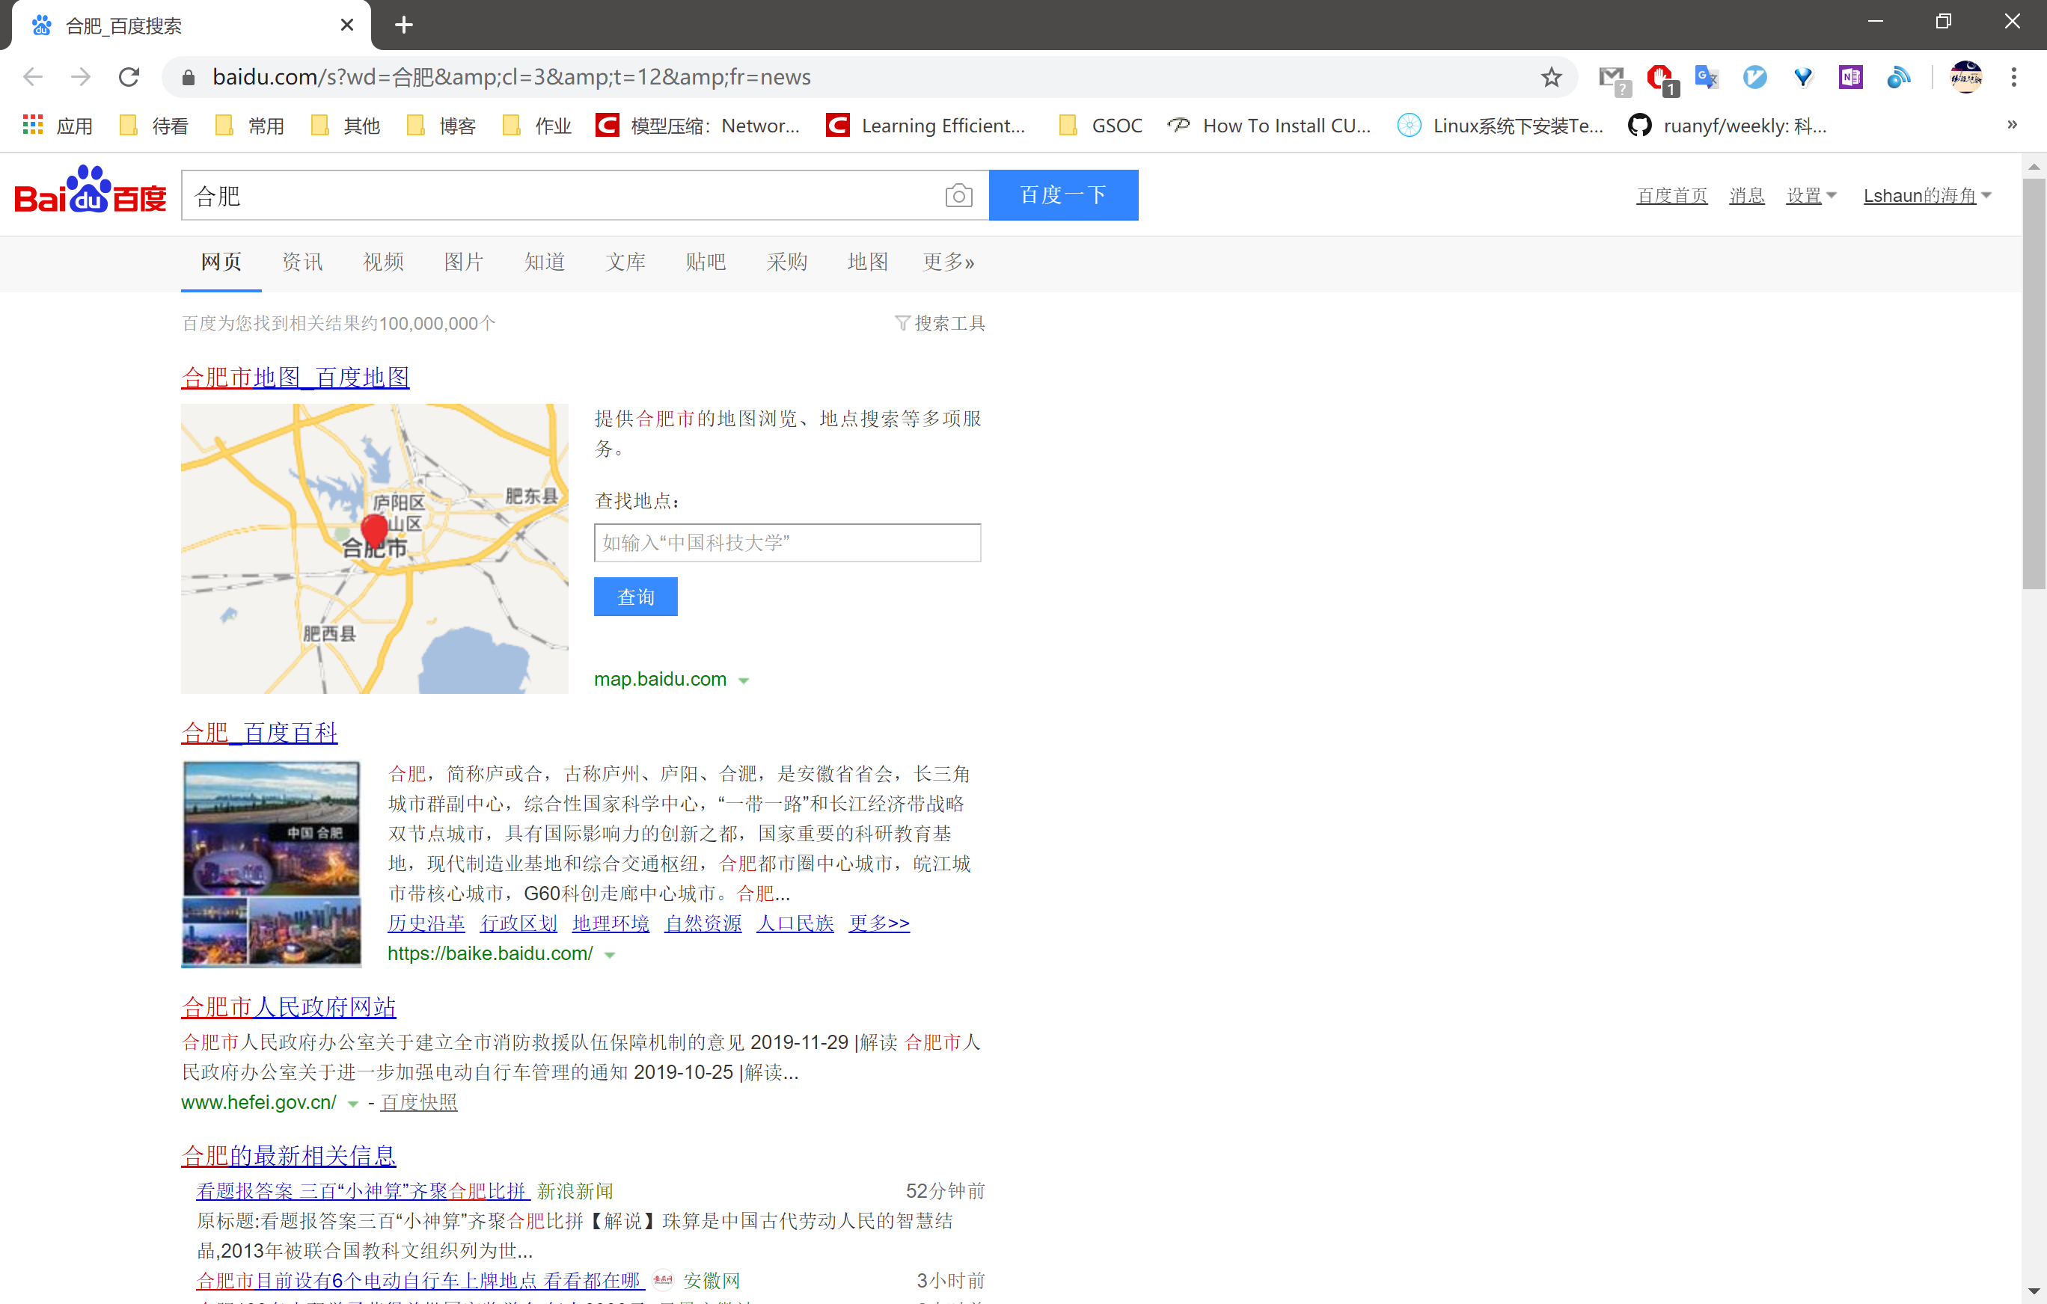

**5、中英文翻译**

